1. ВОЛС. Преимущества и недостатки.
Волоконно-оптическая линия связи (ВОЛС) - это вид системы передачи, при котором информация передается по оптическим диэлектрическим волноводам, известным под названием "оптическое волокно". Волоконно-оптическая сеть - это информационная сеть, связующими элементами между узлами которой являются волоконно-оптические линии связи.
Передача информации по ВОЛС имеет целый ряд достоинств перед передачей по медному кабелю
Широкая полоса пропускания - обусловлена чрезвычайно высокой частотой несущей 10¹⁴ Гц [З]. Это дает потенциальную возможность передачи по одному оптическому волокну информации в несколько терабит в секунду
Малое затухание светового сигнала в волокне. Выпускаемое в настоящее время отечественными и зарубежными производителями промышленное оптическое волокно имеет затухание 0,2-0,3 дБ на длине волны 1,55 мкм в расчете на один километр. Малое затухание и дисперсия позволяют строить участки линий без ретрансляции протяженностью 100 км и более
Низкий уровень шумов в волоконно-оптическом кабеле позволяет увеличить полосу путем передачи различной модуляции сигналов с малой избыточностью кода.
Высокая помехозащищенность. Поскольку волокно изготовлено из диэлектрического материала, оно невосприимчиво к электромагнитным помехам со стороны окружающих медно-кабельных систем
Малый вес и объем. Волоконно-оптические кабели (ВОК) имеют меньший вес и объем сравнению с медными кабелями в расчете на одну и ту же пропускную способность. Например, 900-парный телефонный кабель диаметром 7,5 см, может быть заменен одним волокном с диаметром 0,1 см
Высокая защищенность от несанкционированного доступа. Поскольку ВОК практически излучает в радиодиапазоне, то передаваемую по нему информацию трудно подслушать, не нарушая приема-передачи. Системы мониторинга (непрерывного контроля) целостности оптической линии связи, используя свойства высокой чувствительности волокна, могут мгновенно отключить "взламываемый" канал связи и подать сигнал тревоги. Сенсорные системы, использующие интерференционные эффекты распространяемых световых сигналов (как по разным волокнам, так и разной поляризации) имеют очень высокую чувствительность к колебаниям, к небольшим перепадам давления
Гальваническая развязка элементов сети. Данное преимущество оптического волокна заключается в его изолирующем свойстве. Волокно помогает избежать электрических "земельных" петель, которые могут возникать, когда два сетевых устройства неизолированной вычислительной сети, связанные медным кабелем, имеют заземления в разных точках здания, например на разных этажах. При этом может возникнуть большая разность потенциалов, что способно повредить сетевое оборудование. Для волокна этой проблемы просто нет.
Взрыво- и пожаробезопасность. Из-за отсутствия искрообразования оптическое волокно повышает безопасность сети на химических, нефтеперерабатывающих предприятиях, при обслуживании технологических процессов повышенного риска.
Экономичность ВОК. Волокно изготовлено из кварца, основу которого составляет двуокись кремния, широко распространенного, а потому недорогого материала, в отличии от меди. В настоящее время стоимость волокна по отношению к медной паре соотносится как 2:5. При этом ВОК позволяет передавать сигналы на значительно большие расстояния без ретрансляции. Количество повторителей на протяженных линиях сокращается при использовании ВОК. При использовании солитонных систем передачи достигнуты дальности в 4000 км без регенерации
Длительный срок эксплуатации. Со временем волокно испытывает деградацию. Это означает, что затухание в проложенном кабеле постепенно возрастает. Однако, благодаря совершенству современных технологий производства оптических волокон, этот процесс значительно замедлен, и срок службы ВОК составляет примерно 25 лет
Удаленное электропитание. В некоторых случаях требуется удаленное электропитание узла информационной сети. Оптическое волокно не способно выполнять функции силового кабеля. Однако, в этих случаях можно использовать смешанный кабель, когда наряду с оптическими волокнами кабель оснащается медным проводящим элементом
Несмотря на многочисленные преимущества перед другими способами передачи информации, волоконно-оптические системы имеют также и недостатки, главным образом из-за дороговизны прецизионного монтажного оборудования и надежности лазерных источников излучения
Стоимость интерфейсного оборудования. Электрические сигналы должны преобразовываться в оптические и наоборот. Цена на оптические передатчики и приемники остается пока еще довольно высокой. При создании оптической линии связи также требуются высоконадежное специализированное пассивное коммутационное оборудование, оптические соединители с малыми потерями и большим ресурсом на подключение-отключение, оптические разветвители, аттенюаторы.
Монтаж и обслуживание оптических линий. Стоимость работ по монтажу, тестированию и поддержке волоконно-оптических линий связи также остается высокой. Если же повреждается ВОК, то необходимо осуществлять сварку волокон в месте разрыва и защищать этот участок кабеля от воздействия внешней среды.
Производители тем временем поставляют на рынок все более совершенные инструменты для монтажных работ с ВОК, снижая цену на них.
Требование специальной защиты волокна. Прочно ли оптическое волокно? Теоретически да. Стекло, как материал, выдерживает колоссальные нагрузки с пределом прочности на разрыв выше 1ГПа (10⁹ Н/м²) [9]. Это, казалось бы, означает, что волокно в единичном количестве с диаметром 125 мкм выдержит вес гири в 1 кг. К сожалению, на практике это не достигается. Причина в том, что оптическое волокно, каким бы совершенным оно не было, имеет микротрещины, которые инициируют разрыв. Для повышения надежности оптическое волокно при изготовлении покрывается специальным лаком на основе эпоксиакрилата, а сам оптический кабель упрочняется, например нитями на основе кевлара (kevlar¹). Если требуется удовлетворить еще более жестким условиям на разрыв, кабель может упрочняться специальным стальным тросом или стеклопластиковыми стержнями. Но все это влечет увеличение стоимости оптического кабеля.
Преимущества от применения волоконно-оптических линий связи настолько значительны, что несмотря на перечисленные недостатки оптического волокна, дальнейшие перспективы развития технологии ВОЛС в информационных сетях более чем очевидны.
2. Основные компоненты ВОЛС
Оптический передатчик обеспечивает преобразование входного электрического (цифрового или аналогового) сигнала в выходной световой (цифровой или аналоговый) сигнал. При цифровой передаче оптический излучатель передатчика "включается" и "выключается" в соответствии с поступающим на него битовым потоком электрического сигнала. Для этих целей используются инфракрасные светоизлучающие диоды LED или лазерные диоды ILD. Эти устройства способны поддерживать модуляцию излучаемого света с мегагерцовыми и даже гигагерцовыми частотами. При построении сетей кабельного телевидения оптический передатчик осуществляет преобразование широкополосного аналогового электрического сигнала в аналоговый оптический. В последнем случае оптический передатчик должен иметь высокую линейность.
Оптический приемник осуществляет обратное преобразование входных оптических импульсов в выходные импульсы электрического тока. В качестве основного элемента оптического приемника используются p-i-n и лавинные фотодиоды, имеющие очень малую инерционноcть.
Если приемная и передающая станции удалены на большое расстояние друг от друга,. то используются повторители и оптические усилители.
Повторитель состоит из оптического приемника, электрического усилителя и оптического передатчика. При передаче дискретного сигнала электрическое усиление, как правило, может сопровождаться восстановлением фронтов и длительностей передаваемых импульсов. Для этого повторитель принимает оптический сигнала в синхронном или асинхронном режиме, в зависимости от стандарта передачи.
При синхронном режиме приемное устройство повторителя регулярно принимает синхроимпульсы, на основании которых настраивает свой таймер, задающий частоту для последующей передачи. Существует непрерывный битовый поток в линии. И даже если нет передачи данных, синхроимпульсы продолжают поступать. В передающую последовательность повторитель добавляет синхроимпульсы, предназначенные для синхронизации следующего каскада.
При асинхронном режиме передаваемая информация организуется в специальные пакеты данных - кадры. Каждому пакету предшествует последовательность однотипных групп битов - преамбула. Именно преамбула обеспечивает синхронизацию приемного устройства, которое до начала приема находится в ждущем режиме.
Повторитель, который восстанавливает форму оптического сигнала до первоначальной, называется регенератором.
Оптический усилитель не осуществляет оптоэлектронного преобразования, как это делает повторитель или регенератор. Он, используя специальные активные среды и лазеры накачки, непосредственно усиливает проходящий оптический сигнал, благодаря индуцированному излучению. Таким образом, усилитель не наделен функциями восстановления скважности, в чем уступает повторителю. Однако, есть две основные причины, которые делают применение усилителя более предпочтительным.
1. Следует иметь в виду, что качество сигналов, передаваемых по оптическому волокну, даже если сегмент протяженный, остается очень высоким вследствие малой дисперсии и затухания. Также не велик уровень вносимых шумов из-за подверженности волокна влиянию электромагнитного излучения. Поэтому ретрансляция передаваемых данных простым усилением без полной регенерации становится весьма эффективной.
2. Оптический усилитель является более универсальным устройством, поскольку в отличии от регенератора он не привязан к стандарту передающегося сигнала или определенной частоте модуляции.
На практике на один регенератор может приходиться несколько последовательно расположенных оптических усилителей (до 4-8). Таким образом, эффективность использования оптических усилителей при построении волоконно-оптических магистралей большой протяженности очень высока.
Волоконно-оптический кабель (ВОК). Характерная строительная длина оптического кабеля (длина непрерывного участка кабеля, поставляемого на одном барабане) варьируется в зависимости от производителя и типа кабеля в пределах 2-10 км. На протяженных участках между повторителями (репитерами) могут помещаться десятки строительных длин кабелей. В этом случае производится специальное сращивание (как правило, сварка) оптических волокон. На каждом таком участке концы ВОК защищаются специальной герметичной проходной муфтой.
3. Типы оптических волокон.
Оптические волокна производятся разными способами, обеспечивают передачу оптического излучения на разных длинах волн, имеют различные характеристики и выполняют разные задачи
Многомодовые волокна подразделяются на ступенчатые (step index multi mode fiber) и градиентные (graded index multi mode fiber).
Типы и размеры волокон приведены на рис. 2.1.
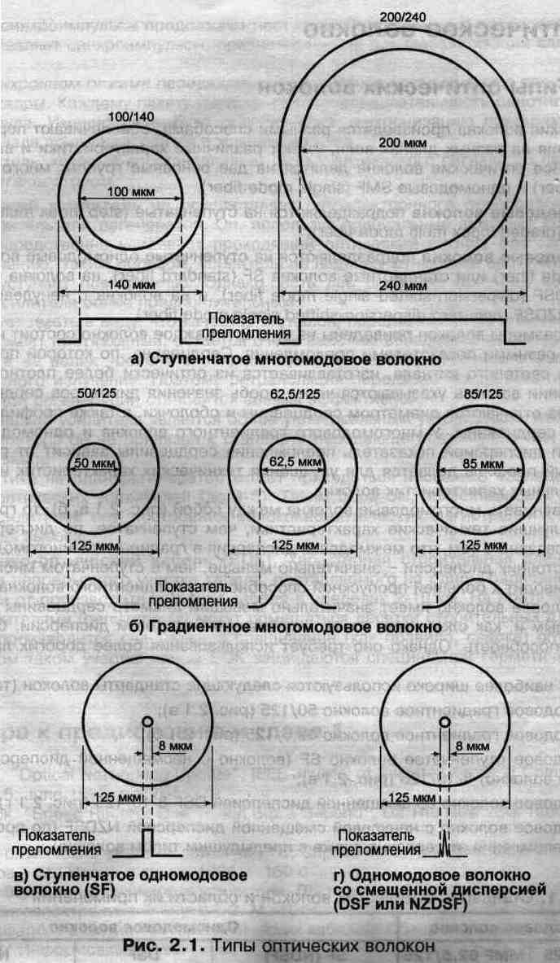
Каждое волокно состоит из сердцевины и оболочки с разными показателями преломления. Сердцевина, по которой происходит распространение светового сигнала, изготавливается из оптически более плотного материала. При обозначении волокна указываются через дробь значения диаметров сердцевины и оболочки. Волокна отличаются диаметром сердцевины и оболочки, а также профилем показателя преломления сердцевины. У многомодового градиентного волокна и одномодового волокна со смещенной дисперсией показатель преломления сердцевины зависит от радиуса. Такой более сложный профиль делается для улучшения технических характеристик или для достижения специальных характеристик волокна.
Если сравнивать многомодовые волокна между собой (рис. 2.1 а, б), то градиентное волокно имеет лучшие технические характеристики, чем ступенчатое, по дисперсии. Главным образом это связано с тем, что межмодовая дисперсия в градиентном многомодовом волокне основной источник дисперсии - значительно меньше, чем в ступенчатом многомодовом волокне, что приводит к большей пропускной способности у градиентного волокна.
Одномодовое волокно имеет значительно меньший диаметр сердцевины по сравнению с многомодовым и, как следствие, из-за отсутствия межмодовой дисперсии, более высокую пропускную способность. Однако оно требует использования более дорогих лазерных передатчиков.

Большинство устройств волоконной оптики используют область инфракрасного спектра в диапазоне от 800 до 1600 нм в основном в трех окнах прозрачности: 850, 1310 и 1550 нм. Именно окрестности этих трех длин волн образуют локальные минимумы затухания сигнала и обеспечивают большую дальность передачи.

Многомодовые градиентные волокна

В стандартном многомодовом градиентном волокне (50/125 или 62,5/125) диаметр светонесущей жилы 50 и 62,5 мкм, что на порядок больше длины волны передачи. Это приводит к распространению множества различных типов световых лучей - мод - во всех трех окнах прозрачности. Два окна прозрачности 850 и 1310 нм обычно используют для передачи света по многомодовому волокну.

Одномодовые волокна
В ступенчатом одномодовом волокне (SF) Одномодовый режим в одномодовом волокне реализуется в окнах прозрачности 1310 и 1550 нм. Распространение только одной моды устраняет межмодовую дисперсию и обеспечивает очень высокую пропускную способность одномодового волокна в этих окнах прозрачности. Наилучший режим распространения с точки зрения дисперсии достигается в окрестности длины волны 1310 нм, когда хроматическая дисперсия обращается в ноль. С точки зрения потерь это не самое лучшее окно прозрачности. В этом окне потери составляют 0,3-0,4 дБ/км, в то время как наименьшее затухание 0,2-0,25 дБ/км достигается в окне 1550 нм.
В одномодовом волокне со смещенной дисперсией (DSF) длина волны, на которой результирующая дисперсия обращается в ноль, - длина волны нулевой дисперсии λ₀ - смещена в окно 1550 нм. Такое смещение достигается благодаря специальному профилю показателя преломления волокна, рис. 2.1 г. Таким образом, в волокне со смещенной дисперсией реализуются наилучшие характеристики как по минимуму дисперсии, так и по минимуму потерь. Поэтому такое волокно лучше подходит для строительства протяженных сегментов с расстоянием между ретрансляторами до 100 и более км. Разумеется, единственная рабочая длина волны берется близкой к 1550 нм.
Одномодовое волокно с ненулевой смещенной дисперсией в отличие от со смещенной дисперсии оптимизировано для передачи не одной длины волны, а сразу нескольких длин волн (мультиплексного волнового сигнала) и наиболее эффективно может использоваться при построении магистралей "полностью оптических сетей" - сетей, на узлах которых не происходит опто-электронного преобразования при распространении оптического сигнала.
Оптимизация трех перечисленных типов одномодовых волокон совершенно не означает, что они всегда должны использоваться исключительно под определенные задачи: SF - передача сигнала на длине волны 1310 нм, DSF - передача сигнала на длине волны 1550 нм, NZDSF - передача мультиплексного сигнала в окне 1530-1560 нм. Так, например, мультиплексный сигнал в окне 1530-1560 нм можно передавать и по стандартному ступенчатому одномодовому волокну SF. Однако длина безретрансляционного участка при использовании волокна SF будет меньше, чем при использовании NZDSF, или иначе потребуется очень узкая полоса спектрального излучения лазерных передатчиков для уменьшения результирующей хроматической дисперсии.

4. Распространение света по оптоволокну.
Основными факторами, влияющими на характер распространения света в волокне, наряду с длиной волны излучения, являются: геометрические параметры волокна; затухание; дисперсия.
Геометрические параметры волокна
Относительная разность показателей преломления. Волокно состоит из сердцевины и оболочки. Оболочка окружает оптически более плотную сердцевину, являющуюся светонесущей частью волокна, рис. 2.2. Будем обозначать через n₁ и n₂ показатели преломления сердцевины и оболочки, соответственно. Один из важных параметров, который характеризует волокно, это - относительная разность показателей преломления Δ:
Δ=(n²₁-n²₂)/2n²₁ (2-1)
Если показатель преломления оболочки выбирается всегда постоянной величиной, то показатель преломления сердцевины в общем случае может зависеть от радиуса. В этом случае для проведения различных оценок параметров волокна в место n₁ используют n_{1eff}.
Распространение света по волокну можно объяснить на основе принципа полного внутреннего отражения, вытекающего из закона преломления света Снеллиуса:
n₁sinΘ₁ = n₂sinΘ₂, (2-2)
где n₁ - показатель преломления среды 1, Θ₁- угол падения, n₂ - показатель преломления среды 2, Θ₂ - угол преломления.
Формальные выкладки удобнее производить для ступенчатого волокна (волокна со ступенчатым профилем показателя преломления), в котором показатель преломления сердцевины является постоянной величиной (n₂ =const). На рис. 2.2 показан ход лучей в таком волокне. Так как сердцевина является оптически более плотной средой по отношению к оболочке (n₁ > n₂), то существует критический угол падения Θ_{C} - внутренний угол падения на границу, при котором преломленный луч идет вдоль границы сред (Θ₂ = 90°). Из закона Снеллиуса легко найти этот критический угол падения:
Θ_{C} =arcsin(n₂/n₁). (2-3)
Если угол падения на границу раздела меньше критического угла падения (луч 2), то при каждом внутреннем отражении часть энергии рассеивается наружу в виде преломленного луча, что приводит в конечном итоге к затуханию света. Если же угол падения больше критического угла (луч 1), то при каждом отражении от границы вся энергия возвращается обратно в сердцевину благодаря полному внутреннему отражению.
Лучи, траектории которых полностью лежат в оптически более плотной среде, называются направляемыми. Поскольку энергия в направляемых лучах не рассеивается наружу, такие лучи могут распространяться на большие расстояния.
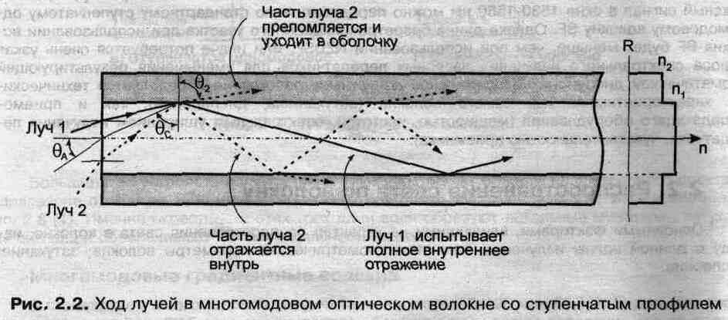
Номенклатура мод. При более строгом рассмотрении процесса распространения света по волокну следует решать волновые уравнения Максвелла. Именно в этой трактовке лучи ассоциируются с волнами, причем различные типы волн - решения уравнений - называются модами. Сами моды обозначаются буквами Е и/или Н с двумя индексами n и m (Е_{nm} и Н_{nm}). Индекс n - характеризует азимутальные свойства волны (число изменений поля по окружности), a m - радиальные (число изменений поля по диаметру). По оптическому волокну распространяются только два типа волн: симметричные (Е_{оm} и Н_{оm}), у которых только одна продольная составляющая, и несимметричные (смешанные) (Е_{nm} и Н_{nm}), у которых имеется две продольные составляющие. При этом, если преобладает продольная составляющая электрического поля – Е_{Z}, то волна обозначается EH_{nm}, а если преобладает продольная составляющая магнитного поля – Н_{Z}, то волна называется НЕ_{nm}. Сопоставляя волновую теорию с геометрической оптикой, следует отметить, что симметричные моды Е_{оm} и Н_{оm} соответствуют меридиональным лучам, несимметричные моды Е_{nm} и Н_{nm} - косым лучам [10].
По волокну могут распространяться как только одна мода - одномодовый режим, так и много мод - многомодовый режим. Многомодовый или одномодовый характер идущего по волокну света коренным образом влияет на дисперсию, а следовательно, и на пропускную способность волокна.
Нормированная частота. Другим важным параметром, характеризующим волокно и распространяющийся по нему свет, является нормированная частота V, которая определяется как
V=π⋅d⋅NA/λ (2-7)
где d - диаметр сердцевины волокна.
Количество мод. Если при V < 2,405 может распространяться только одна мода, то с ростом V количество мод начинает резко расти, причем новые типы мод "включаются" при переходе V через определенные критические значения, табл. 2.3.

При больших значениях V количество мод N_{m} для ступенчатого волокна можно оценить по формуле:
$$N_{m}=\frac{1}{2}V^{2}=\frac{1}{2}{\left(\frac{πd}{λ}\text{NA}\right)}^{2}=\frac{1}{2}{\left(\frac{πd}{λ}\right)}^{2}(n_{1}^{2}−n_{2}^{2}) (2−8)$$
Значение этого выражения может быть как целым, так и дробным. В действительности же число мод может быть только целым и составлять величину от одной до нескольких тысяч.
На рис. 2.3 показана общая картина распространения света по разным типам световодов: многомодовому ступенчатому, многомодовому градиентному, и одномодовому ступенчатому волокну.
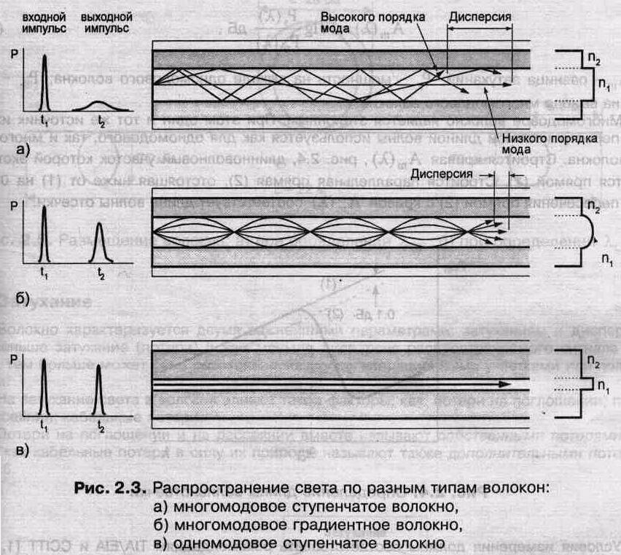

Длина волны отсечки (cutoff wavelength)
Минимальная длина волны, при которой волокно поддерживает только одну распространяемую моду, называется длиной волны отсечки. Этот параметр характерен для одномодового волокна. Если рабочая длина волны меньше длины волны отсечки, то имеет место многомодовый режим распространения света. В этом случае появляется дополнительный источник дисперсии - межмодовая дисперсия, ведущий к уменьшению полосы пропускания волокна.

6 Затухание света в оптоволокне.

Волокно характеризуется двумя важнейшими параметрами: затуханием и дисперсией. Чем меньше затухание (потери) и чем меньше дисперсия распространяемого сигнала в волокне, тем больше может быть расстояние между регенерационными участками или повторителями.
На затухание света в волокне влияют такие факторы, как: потери на поглощении; потери на рассеянии; кабельные потери.
Потери на поглощении и на рассеянии вместе называют собственными потерями, в то время как кабельные потери в силу их природы называют также дополнительными потерями, рис. 2.6.
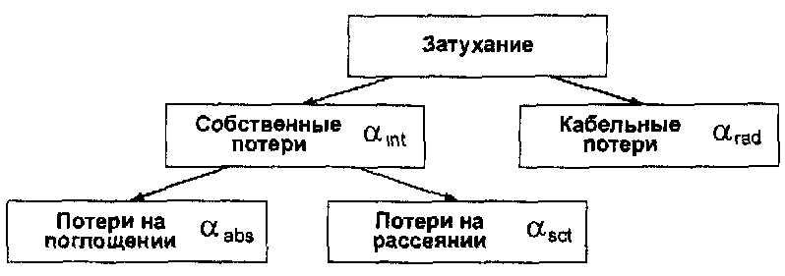
Рис. 2.6. Основные типы потерь в волокне

Полное затухание в волокне (измеряется в дБ/км) определяется в виде суммы:
α=α_{int} + α_{rad} + α =α_{abs} + α _{sct} + α_{rad} (2-12)
Потери на поглощение α_{abs} состоят как из собственных потерь в кварцевом стекле (ультрафиолетовое и инфракрасное поглощение), так и из потерь, связанных с поглощением света на примесях.
Следует отметить характерный максимум в районе длины волны 1480 нм, который соответствует примесям ОН⁻. Этот пик присутствует всегда. Область спектра в районе этого пика ввиду больших потерь практически не используется.
Собственные потери на поглощении растут и становятся значимыми в ультрафиолетовой и инфракрасной областях. При длине волны излучения выше 1,6 мкм обычное кварцевое стекло становится непрозрачным из-за роста потерь, связанных с инфракрасным поглощением, рис. 2.7.
Потери на рассеянии α_{sct}. Уже к 1970 году изготавливаемое оптическое волокно становится настолько чистым (99,9999%), что наличие примесей перестает быть главенствующим фактором затухания в волокне.. Дальнейшему уменьшению затухания препятствует так называемое рэлеевское рассеяние света. Рэлеевское рассеяние вызвано наличием неоднородностей микроскопического масштаба в волокне. Свет, попадая на такие неоднородности, рассеивается в разных направлениях. В результате часть его теряется в оболочке. Эти неоднородности неизбежно появляются во время изготовления волокна.
Длина волны, на которой достигается нижний предел собственного затухания чистого кварцевого волокна, составляет 1550 нм и определяется разумным компромиссом между потерями вследствие рэлеевского рассеяния и инфракрасного поглощения.
. На рис. 2.8 приводится общий вид спектральной зависимости собственных потерь с указанием характерных значений четырех основных параметров (минимумов затухания в трех окнах прозрачности 850, 1300 и1550 нм, и пика поглощения на длине волны 1480 нм) для современных одномодовых и многомодовых волокон.
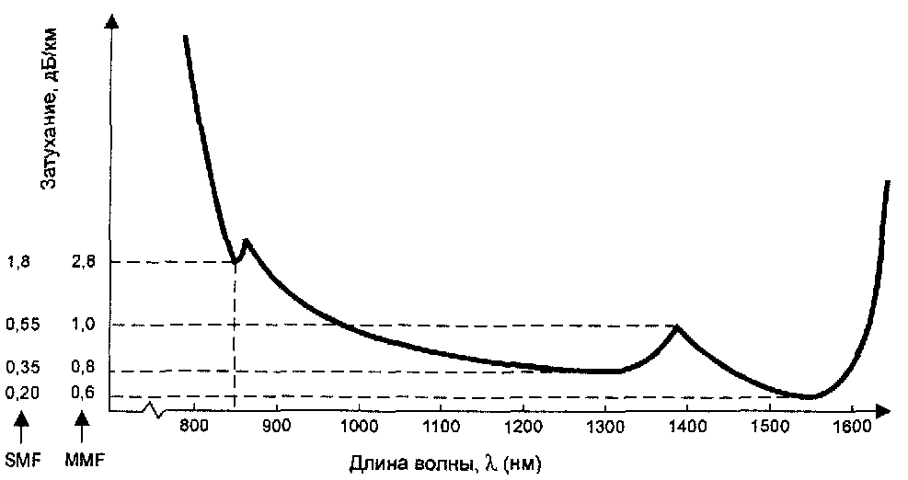
Рис. 2.8. Собственные потери в оптическом волокне

Кабельные (радиационные) потери α_{rad} обусловлены скруткой, деформациями и изгибами волокон, возникающими при наложении покрытий и защитных оболочек, производства кабеля, а так же в процессе инсталляции ВОК

7. Дисперсия в оптоволокне
По оптическому волокну передается не просто световая энергия, но также полезный информационный сигнал. Импульсы света, последовательность которых определяет информационный поток, в процессе распространения расплываются. При достаточно большом уширении импульсы начинают перекрываться, так что становится невозможным их выделение при приеме.
Дисперсия - уширение импульсов - имеет размерность времени и определяется как квадратичная разность длительностей импульсов на выходе и входе кабеля длины L по формуле $τ(L)=\sqrt{t_{\text{out}}^{2}−t_{\text{in}}^{2}}$ [10]. Обычно дисперсия нормируется в расчете на 1 км, и змеряется в пс/км. Дисперсия в общем случае характеризуется тремя основными факторами, рассматриваемыми ниже:
- различием скоростей распространения направляемых мод (межмодовой дисперсией τ_{mod}),
- направляющими свойствами световодной структуры (волноводной дисперсией τ_{w}),
- свойствами материала оптического волокна (материальной диспепсией τ_{mat}).
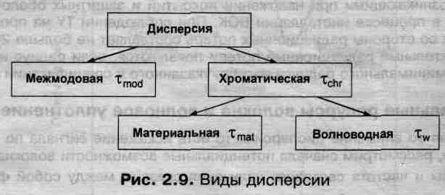

Чем меньше значение дисперсии, тем больший поток информации можно передать
Межмодовая дисперсия возникает вследствие различной скорости распространения у мод, и имеет место только в многомодовом волокне
На практике, особенно при описании многомодового волокна, чаще пользуются термином полоса пропускания. При расчете полосы пропускания W можно воспользоваться формулой [1]:
W = 0,44 / τ (2-16)
Измеряется полоса пропускания в МГц*км. Из определения полосы пропускания видно, что дисперсия накладывает ограничения на дальность передачи и верхнюю частоту передаваемых сигналов. Физический смысл W - это максимальная частота (частота модуляции) передаваемого сигнала при длине линии 1 км. Если дисперсия линейно растет с ростом расстояния, то полоса пропускания зависит от расстояния обратно пропорционально
Хроматическая дисперсия состоит из материальной и волноводной составляющих и имеет место при распространении как в одномодовом, так и в многомодовом волокне. Однако наиболее отчетливо она проявляется в одномодовом волокне из-за отсутствия межмодовой дисперсии.
Материальная дисперсия обусловлена зависимостью показателя преломления волокна от длины волны. В выражение для дисперсии одномодового волокна входит дифференциальная зависимость показателя преломления от длины волны:
$$τ_{\text{mat}}(Δλ,L)=ΔλL\frac{λ}{c}\frac{d^{2}n_{1}}{{dλ}^{2}}=Δλ⋅L⋅M(λ) (2−\text{17})$$
Волноводная дисперсия обусловлена зависимостью коэффициента распространения р моды от длины волны [1]:
$$τ_{\text{wt}}(Δλ,L)=ΔλL\frac{2n^{2_{1}}}{{cλ}^{2}}=Δλ⋅L⋅N(λ) (2−\text{18})$$
где введены коэффициенты М(λ) и N(λ) - удельные материальная и волноводная дисперсии соответственно, а Δλ (нм) - уширение длины волны вследствие некогерентности источника излучения. Результирующее значение коэффициента удельной хроматической дисперсии определяется как D(λ) = М(λ) + N(λ). Удельная дисперсия имеет размерность пс/(нм*км). Если коэффициент волноводной дисперсии всегда больше нуля, то коэффициент материальной дисперсии может быть как положительным, так и отрицательным. И здесь важным является то, что при определенной длине волны (примерно 1310 ± 10 нм для ступенчатого одномодового волокна) происходит взаимная компенсация М(λ) и В(λ), а результирующая дисперсия D(λ) обращается в ноль. Длина волны, при которой это происходит, называется длиной волны нулевой дисперсии λ₀. Обычно указывается некоторый диапазон длин волн, в пределах которых может варьироваться λ₀ для данного конкретного волокна.

8.Потенциальные ресурсы волокна.
Не принимая во внимание дисперсию, то есть искажение сигнала по мере распространения по волокну, рассмотрим сначала потенциальные возможности волокна.
Длина волны и частота светового излучения связаны между собой формулой v=c/λ, где с - скорость света (3*10⁸ м/с). Дифференцируя по λ, получаем dv/dλ= - c/λ² , а следовательно, окну Δ λ вокруг λ₀ соответствует окно Δν , которое определяется по формуле: Δν =сΔλ/ λ²₀. Если λ₀= 1300 нм и Δλ= 200 нм, то Δv=35 ТГц (35*10¹² Гц) , если же λ₀=1550 нм и Δλ= 200 нм, то Δv=25 ТГц. Наиболее подходящим с точки зрения магистральных протяженных сетей является окно 1550 нм, поскольку в этом окне достигается минимальное затухание сигнала до 0,2 дБ/км, рис. 2.8. Несмотря на такие большие ресурсы волокна, реализовать передачу на скорости 25 Тбит/с в настоящее время невозможно, поскольку соответствующая частота модуляции пока не достижима. Однако есть другое очень эффективное речение, идея которого заключается в разделении всей полосы на каналы меньшей емкости. Каждый из таких каналов можно использовать под отдельное приложение. Эта технология известна как волновое уплотнение или волновое мультиплексирование - WDM. Технология WDM позволяет увеличить пропускную способность волокна не за счет увеличения частоты модуляции (при наличии одной передающей длины волны - одной несущей), а за счет добавления новых длин волн (новых несущих). Единственное условие, которое необходимо выполнить - это исключение перекрытий между спектральными каналами. Интервал между соседними длинами волн должен быть больше ширины спектра излучения. Современные одномодовые лазеры с распределенным брэгговским отражением - DBR лазеры - дают спектральную полосу меньше 0,1 нм. Так, при интервале 0,8 нм между соседними длинами волн в окне 1530-1560 нм, соответствующем рабочей области оптического усилителя EDFA, может разместиться около 40 длин волн - 40 каналов. Причем полоса пропускания на каждый канал достигает 10 Гбит/с и более [8]. Технически реализованы оптические передатчики на основе временного мультиплексирования - TDM, способные вводить в волокно оптический TDM сигнал с частотой 100 ГГц в расчете на один канал, в результат чего полная емкость одного волокна составляет 4 Тбит/с (при 40 каналах волнового уплотнения) [9]. Но передать такой сигнал на большие расстояния не просто. Одним из главных факторов, препятствующих этому, является дисперсия.

9.Функциональные свойства одномодовых волокон
С точки зрения дисперсии, существующие одномодовые волокна, которые широко используются в сетях сегодня, разбиваются на три основных типа: волокна с несмещенной дисперсией SF (стандартные волокна со ступенчатым профилем, рис. 2.13 а), волокна со смещенной дисперсией DSF (рис. 2.13 б) и волокна с ненулевой смещенной дисперсией NZDSF.
Все три типа волокон очень близки по затуханию в окнах одномодовой передачи 1310 и 1550 нм, но отличаются характеристиками хроматической дисперсии. Поскольку дисперсия влияет на максимальную допустимую длину безретрансляционных участков, то на первый взгляд, естественно, возникает желание выбрать волокно с наименьшим возможным значением дисперсии применительно к конкретной задаче, к конкретной длине волны. Это справедливо для случая передачи одной длины волны - одноканальной передачи. Многоканальное волновое мультиплексирование (WDM) в окне 1550 нм диктует иной рационализм. Исследования показывают, что, когда длина волны нулевой дисперсии попадает в зону мультиплексного сигнала, начинают проявляться нежелательные интерференционные эффекты, приводящие к более быстрой деградации сигнала. Поэтому поставщики средств связи должны отчетливо представлять себе преимущества и недостатки каждого волокна в аспекте эволюции традиционных сетей к полностью оптическим сетям [13].

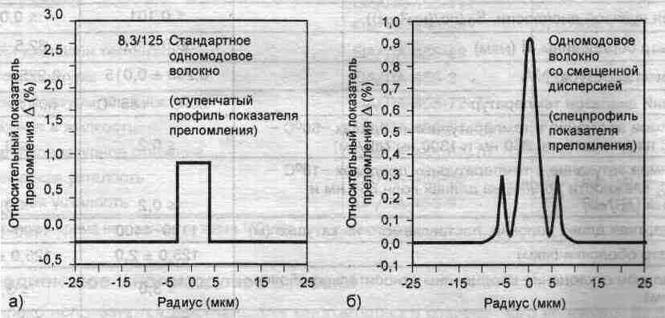
Рис. 2.13. Профили показателей преломления наиболее распространенных одномодовых волокон:
а) ступенчатое одномодовое волокно (стандартное волокно);
б) одномодовое волокно со смещенной дисперсией (волокно со специальным профилем)
Волокно SF. В начале 80-х годов передатчики на длину волны 1550 нм имели очень высокую цену и низкую надежность и не могли конкурировать на рынке с передатчиками на длину волны 1300 нм. Поэтому стандартное ступенчатое волокно SF (рис. 2.13 а) стало первым коммерческим волокном и сейчас наиболее широко распространено в телекоммуникационных сетях. Оно оптимизировано по дисперсии для работы в окне 1310 нм, хотя и дает меньшее затухание в окне 1550 нм.
Волокно DSF. По мере совершенствования систем передачи на длине волны 1550 нм встает задача разработки волокна с длиной волны нулевой дисперсии, попадающей внутрь этого окна. В итоге в середине 80-х годов создается волокно со смещенной дисперсией DSF, полностью оптимизированное для работы в окне 1550 нм как по затуханию, так и по дисперсии. На протяжении многих лет волокно DSF считается самым перспективным волокном. С приходом более новых технологий передачи мультиплексного оптического сигнала большую роль начинают играть эрбиевые оптические усилители типа EFDA, способные усиливать многоканальный сигнал. К сожалению, более поздние исследования (в начале 90-х годов) показывают, что именно длина волны нулевой дисперсии (1550 нм), попадающая внутрь рабочего диапазона эрбиевого усилителя, является главным потенциальным источником нелинейных эффектов (прежде всего, четырехволнового смешивания), которые проявляются в резком возрастании шума при распространении многоканального сигнала.
Дальнейшие исследования подтверждают ограниченные возможности DSF при использовании в системах WDM. Чтобы избежать нелинейных эффектов при использовании DSF в WDM системах, следует вводить сигнал меньшей мощности в волокно, увеличивать расстояние между каналами и избегать передачи парных каналов (симметричных относительно λ₀).
Четырехволновое смешивание - это эффект, приводящий к рассеянию двух волн с образованием новых нежелательных длин волн. Новые волны могут приводить к деградации распространяемого оптического сигнала, интерферируя с ним, или перекачивать мощность из полезного волнового канала. Именно из-за эффекта четырехволнового смешивания стало ясно, что необходимо разработать новый тип волокна, в котором λ₀ располагалось бы вдали, то есть, по одну сторону (левее или правее) от всех возможных каналов.
Волокно NZDSF создается в начале 90-х годов с целью преодолеть недостатки волокна DSF, проявляющиеся при работе с мультиплексным оптическим сигналом. Известное также как λ - смещенное волокно, оно имеет особенность в том, что длина волны нулевой дисперсии вынесена за пределы полосы пропускания эрбия. Это уменьшает нелинейные эффекты и увеличивает характеристики волокна при передаче DWDM сигнала.

13. Повторители и оптические усилители
По мере распространения оптического сигнала происходит его ослабление, а также уширение импульсов из-за дисперсии. Любой из этих факторов может оказаться причиной ограничения максимальной длины безретрансляционного участка волоконно-оптического сегмента. Если же максимальная допустимая длина между приемником и передатчиком превышена, то необходимо в промежуточных точках линии связи добавлять один или несколько ретрансляторов, В общем случае, ретранслятор выполняет функцию усиления оптического сигнала, и дополнительно (при цифровой передаче) может восстанавливать форму импульсов, уменьшать уровень шумов и устранять ошибки - такой ретранслятор называется регенератором.
По методу усиления оптического сигнала ретрансляторы подразделяются на две категории: повторители и оптические усилители.
В волоконно-оптических системах локальных сетей повторители значительно больше распространены, чем оптические усилители, в то время как при построении оптических магистралей оптические усилители играют незаменимую роль.
Повторитель (электронно-оптический повторитель) сначала преобразует оптический сигнал в электрическую форму, усиливает, корректирует, а затем преобразовывает обратно в оптический сигнал, рис. 4.12 а. Можно представить повторитель как последовательно соединенные приемный и передающий оптические модули. Аналоговый повторитель, в основном, выполняет функцию усиления сигнала. При этом вместе с полезным сигналом усиливается также входной шум. Однако при цифровой передаче повторитель наряду с функцией усиления может выполнять функцию регенерации сигнала, свойственную цифровому оптическому приемнику, рис. 4.6 б. Обычно блок регенерации охватывает цепь принятия решения и таймер. Блок регенерации восстанавливает прямоугольную форму импульсов, устраняет шум, ресинхронизирует передачу так, чтобы выходные импульсы попадали в соответствующие тайм-слоты. Повторитель может и не содержать таймера и восстанавливать прямоугольную форму импульсов по определенному порогу, независимо от того, на какой скорости ведется передача. Такие "средонезависимые" повторители применяются в локальных сетях, где имеет место асинхронный режим передачи.
Оптический усилитель (ОУ), в отличие от повторителя, не осуществляет оптоэлектронного преобразования, а сразу производит усиление оптического сигнала, рис. 4.12 б. Оптические усилители не способны в принципе производить регенерацию оптического сигнала. Они в равной степени усиливают как входной сигнал, так и шум. Кроме этого, вносится собственный шум в выходной оптический канал.
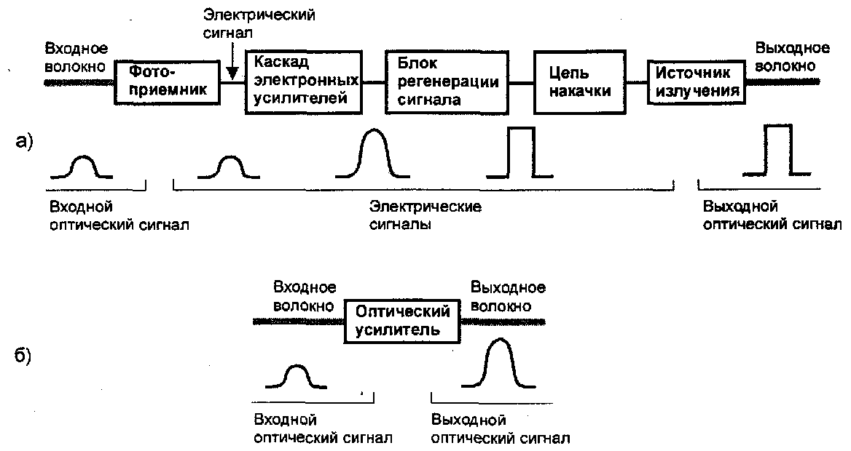
Рис. 4.12. Типы ретр-ров: а) электронно-оптический повторитель;б) оптический усилитель
. Концептуальная простота - один из притягивающих факторов ОУ. Простота конструкции, в которой преобладают пассивные компоненты, в конечном счете обещает низкую цену, так как число компонентов ОУ значительно меньше, чем у повторителя. На практике, однако, цена ОУ значительно выше, чем у повторителей. ОУ имеет более высокую надежность, Чем повторитель. Это важное преимущество при создании ретрансляторов при прокладке подводного ВОК. ОУ не привязан к скорости передачи, в то время как повторитель обычно исполняется для работы на определенной скорости. Именно на эту скорость конфигурируется таймер повторителя.
Повторитель работает с одним сигналом, ОУ может одновременно усиливать несколько оптических сигналов, представленных несколькими длинами волн (WDM сигнал) в пределах определенного интервала, который называется зоной усиления. Это позволяет наращивать пропускную возможность линии связи, на которой установлены ОУ, без добавления новых волокон.
1. Усилители Фабри-Перо. Усилители оснащаются плоским резонатором с зеркальными полупрозрачными стенками. Они обеспечивают высокий коэффициент усиления (до25 дБ) в очень узком (1,5 ГГц), но широко перестраиваемом (800 ГГц) спектральном диапазоне. Кроме этого, эти устройства не чувствительны к поляризации сигнала и характеризуются сильным подавлением боковых составляющих (ослабление на 20 дБ за пределами интервала в 5 ГГц). В силу своих характеристик, усилители Фабри-Перо идеально подходят для работы в качестве демультиплексоррв, поскольку они могут всегда быть перестроены для усиления только одной определенной длины волны одного канала из входного многоканального WDM сигнала.
2. Усилители на волокне, использующие бриллюэновское рассеяние. Стимулированное бриллюэновское рассеяние - это нелинейный эффект, возникающий в кремниевом волокне, когда Энергия от оптической волны на частоте, скажем, f₁ переходит в энергию новой волны на смещенной частоте f₂.
3. Усилители на волокне, использующие рамановское рассеяние. Стимулированное рамановское рассеяние - также нелинейный эффект, который подобно бриллюэновскому рассеянию может использоваться для преобразования части энергии из мощной волны накачки в слабую сигнальную волну. Однако, при рамановском рассеянии частотный сдвиг между сигнальной волной и волной накачки (|f₂-f₁|) больше, а выходной спектральный диапазон усиления шире, что допускает усиление сразу нескольких каналов в WDM сигнале. Большие переходные помехи между усиливаемыми каналами представляют основную проблему при разработке таких усилителей.
4. Полупроводниковые лазерные усилители (ППЛУ). Основу ППЛУ составляет активная среда, аналогичная той, которая используется в полупроводниковых лазерах [11, 12]. В ППЛУ отсутствуют зеркальные резонаторы, характерные для полупроводниковых лазеров. Для уменьшения френелевского отражения с обеих сторон активной среды наносится специальное покрытие толщиной λ/4 с согласованным показателем преломления, рис. 4.13.
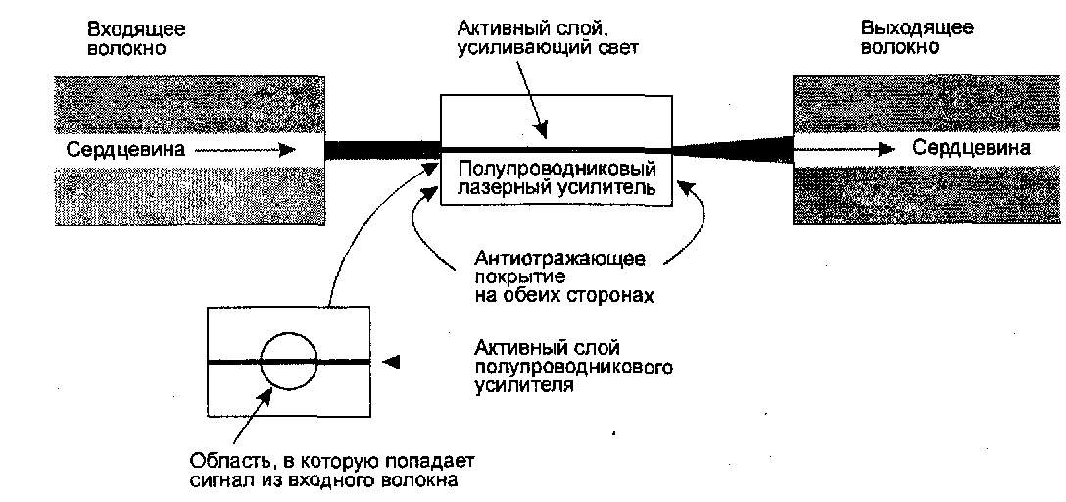
Рис. 4.13. Полупроводниковый лазерный усилитель
. Дело в том, что ППЛУ свойственны два существенных недостатка.
5. Усилители на примесном волокне. Этот тип оптического усилителя наиболее широко распространен и является ключевым элементом в технологии полностью оптических сетей, поскольку он позволяет усиливать сигнал в широком спектральном диапазоне [13, 14, 15].

19.Стандарты соединителей

Номенклатура стандартных соединителей достаточна велика: Biconic, D4, D-hole FC, FC, SC, MIC (FDDI), ESCON, SMA, ST, Лист-Х и другие. Наиболее широкое распространение получили соединители SC, ST и FC. Общие же тенденции говорят о том, что в будущем станет преобладать соединитель SC

Таблица 3.2. Стандарты оптических соединителей
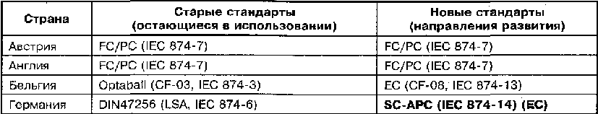

SC Соединитель SC, дизайн которого принадлежит японской фирме NTT, считается самым перспективным, и применяется во всех отраслях, связанных с ВОЛС. Прямоугольная форма внешней конструкции с малыми размерами обеспечивают высокую компактность соединителя SC. Конструкция - защелка с фиксатором (push-pull) - обеспечивает простое подключение и большую концентрацию соединителей на оптических панелях. Соединитель SC выпускается как на многомодовое (mm), так и на одномодовое (sm) волокно. Есть также другая версия SC - полярный соединитель Duplex SC, и, соответственно, розетка Duplex SC, рис. При соединении Duplex SC обеспечивается двунаправленный канал связи по паре оптических волокон. Международные организации ISO и ТIА одобрили соединитель и розетку Duplex SC в качестве международного стандарта.

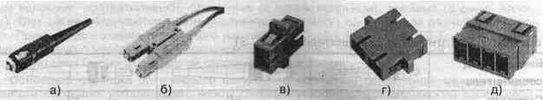
Рис. 3.5. Стандарт SC: а) соединитель SC; б) соединитель Duplex SC; в) розетка SC; г) розетка Duplex SC; д) розетка 4SC
Допустимые подключения (в расчете на одну сторону): розетка SC: один соединитель SC; розетка Duplex SC: один соединитель Duplex SC или два соединителя SC; розетка 4SC: четыре соединителя SC.
ST Соединитель ST (рис. 3.6 а, б) появился раньше, чем SC. Его основная область применения - сети передачи данных, в особенности локальные сети. Соединители ST выпускаются как на многомодовое, так и на одномодовое волокно. Наибольшую популярность получил стандарт ST mm (Ethernet). Он стандартизован для физического уровня Ethernet с интерфейсом на многомодовое волокно (ЮВазе-FL). Соединители ST имеют круглое поперечное сечение, с подпружиненным наконечником и байонетным типом фиксации с ключом. Основные характеристики стандарта ST приведены в табл. 3.3.
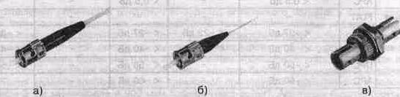
Рис. 3.6. Стандарт ST: а) соединитель ST; б) соединитель ST (под волокно во вторичном буфере); в) розетка ST
FC Резьбовой соединитель FC (рис. 3,7 а, б) был разработан в начале 80-х годов. Он имеет наконечник такого же диаметра, как SC и ST (2,5 мм). Преимущественно используется с одномодовым волокном. Его оптические характеристики такие же, как у SC. К сожалению, закручивание гайки при подключении делает его менее удобным, чем SC, и не позволяет ему иметь дуплексный аналог. По этой же причине соединитель FC не такой компактный, как SC. Соответствующая розетка приведена на рис. 3.7 в. Основные характеристики стандарта FC приведены в табл. 3.3.
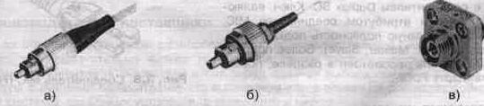
Рис. 3.7. Стандарт FC: а) соединитель FC; б) соединитель FC (под волокно во вторичном буфере); в) розетка FC
Таблица 3.3. Оптические соединители FC, SC, ST
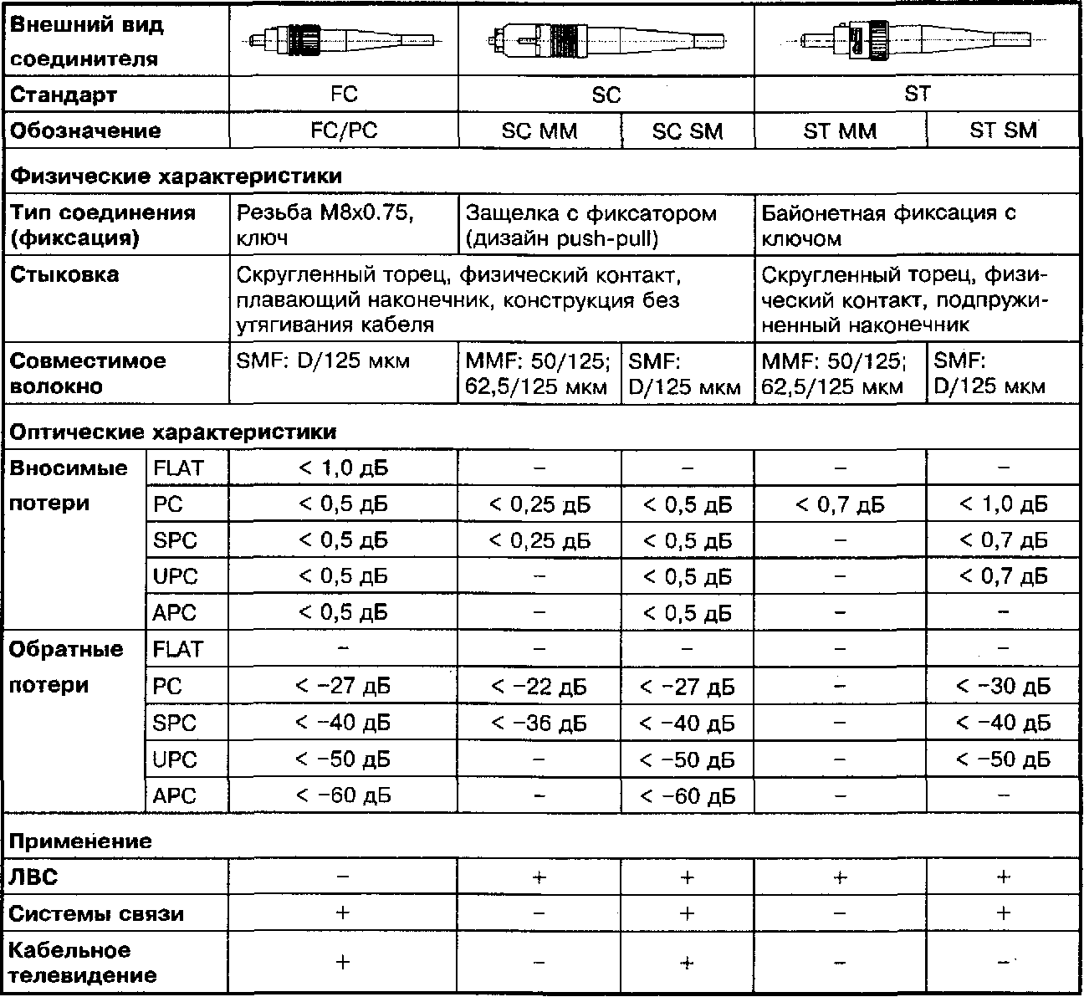
Сокращения: SMF - одномодовое волокно, MMF ~ многомодовое волокно, D - диаметр сердцевины SMF (8-10 мкм), FLAT - плоский торец, PC - сферический торец, SPC - сферический торец, UPC - сферический торец, АРС - угловой сферический торец.
МIС Полярный дуплексный соединитель MIC (media interface connector) был разработан специально для локальной сети FDDI, рис. 3.8. Этот соединитель схож с соединителем Duplex SC. Ключ, являющийся неизменным атрибутом соединителя MIC, задает не только нужную полярность подключения, но и тип порта (А, В, Master, Slave). Более подробно этот соединитель рассмотрен в разделе, посвященном стандарту FDDI.
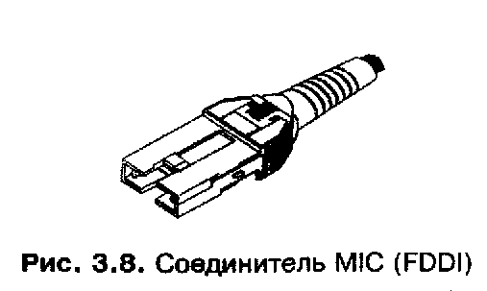

21. Оптические разветвители
Одним из наиболее важных устройств, относящихся к пассивным компонентам ВОЛС, является оптический разветвитель Разветвители широко используются при построении распределенных волоконно-коаксиальных сетей кабельного телевидения, а также в межгосударственных проектах полностью оптических сетей (all-optical networks). В обоих случаях сети без использования разветвителей были бы значительно дороже.
Оптический разветвитель представляет собой в общем случае многополюсное устройство, в котором излучение, подаваемое на часть входных оптических полюсов, распределяется между его остальными оптическими полюсами [1].
Различают направленные и двунаправленные разветвители, а также разветвители, чувствительные к длине волны и нечувствительные. В двунаправленном разветвителе каждый полюс может работать или на прием сигнала, или на передачу, или осуществлять прием и передачу одновременно, так что группы приемных и передающих полюсов могут меняться местами в функциональном смысле.
Древовидный разветвитель осуществляет расщепление одного входного оптического сигнала на несколько выходных, или выполняет обратную функцию - объединение нескольких сигналов в один выходной (рис. 3.12 а). Обычно древовидные разветвители распределяют мощность в равной степени между всеми выходными полюсами
Звездообразный разветвитель обычно имеет одинаковое число входных и выходных полюсов. Оптический сигнал приходит на один из п входных полюсов и в равной степени распределяется между п выходными полюсами.. Звездообразные разветвители распределяют мощность в равной степени между всеми выходными полюсами.
Ответвитель - это обобщение древовидного разветвителя, когда выходная мощность распределяется необязательно в равной пропорции между выходными полюсами, рис.3.12 в. Конфигурации ответвителей бывают 1х2, 1х3, 1х4, 1х5, 1х6, 1х8, 1х16, 1х32. Некоторая доля (меньше 50%) выходной мощности идет на канал (каналы) ответвления, в то время как большая часть остается в магистральном канале.
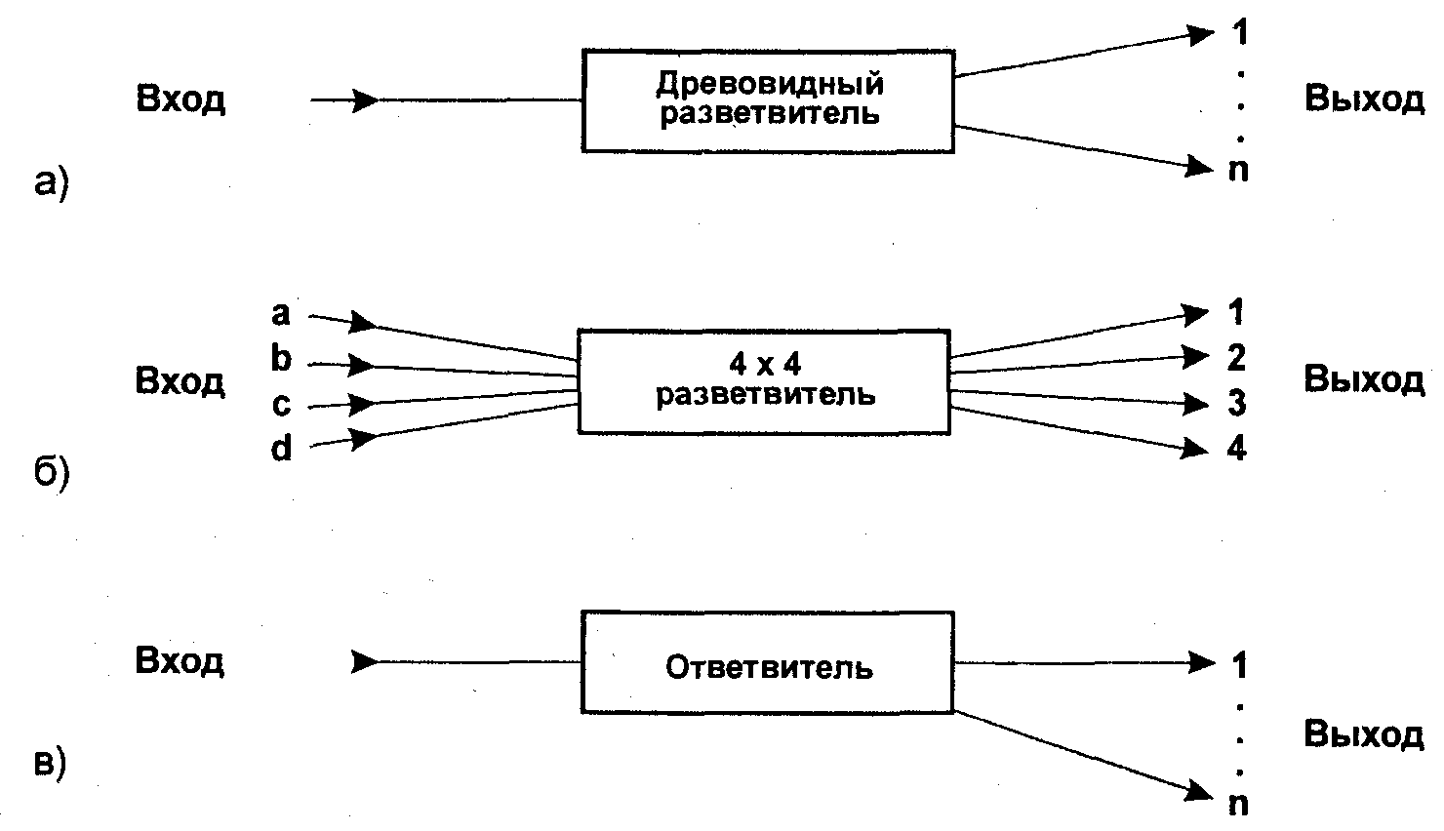

Параметры, характеризующие разветвитель:коэф передачи(вносимые потери) коэф направленности (как хорошо разветвитель передает мощность в предназначенные выходные полюса) потери на обратном рассеянии рабочии диапазон длин волн соотношение разветвления

24 Усилители EDFA
Усилители на примесном волокне. Этот тип оптического усилителя наиболее широко распространен и является ключевым элементом в технологии полностью оптических сетей, поскольку он позволяет усиливать сигнал в широком спектральном диапазоне
На рис. 4.15 приведена схема усилителя на примесном волокне. Слабый входной оптический сигнал (1) проходит через оптический изолятор (2), который пропускает свет в прямом направлении - слева направо, но не пропускает рассеянный свет в обратном направлении, далее проходит через блок фильтров (3), которые блокируют световой поток на длине волны накачки, но прозрачны к длине волны сигнала. Затем сигнал попадает в катушку с волокном, легированным примесью из редкоземельных элементов (4). Длина такого участка волокна составляет несколько метров. Этот участок волокна подвергается сильному непрерывному излучению полупроводникового лазера (5), установленного с противоположенной стороны, с более короткой длиной волны накачки. Свет от лазера накачки - волна накачки (б) - возбуждает атомы примесей. Возбужденные состояния имеют большое время релаксации, чтобы спонтанно перейти в основное состояние. Однако при наличии слабого сигнала происходит индуцированный переход атомов примесей из возбужденного состояния в основное с излучением света на той же длине волны и с той же самой фазой, что и повлекший это сигнал. Селективный разветвитель (7) перенаправляет усиленный полезный сигнал (8) в выходное волокно (9). Дополнительный оптический изолятор на выходе (10) предотвращает попадание обратного рассеянного сигнала из выходного сегмента в активную область оптического усилителя.
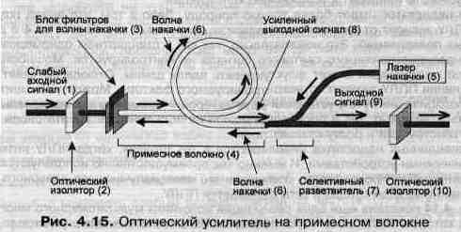

Активной средой усилителя является одномодовое волокно, сердцевина которого легируется примесями редкоземельных элементов с целью создания трехуровневой атомной системы, рис. 4.16. Лазер накачки возбуждает электронную подсистему примесных атомов. В результате чего электроны с основного состояния (уровень А) переходят в возбужденное состояние (уровень В). Далее происходит релаксация электронов с уровня В на промежуточный уровень С. Когда заселенность уровня С становится достаточно высокой, так что образуется инверсная заселенность уровней А и С, то такая система способна индуцировано усиливать входной оптический сигнал в определенном диапазоне длин волн. Если же входной сигнал не нулевой, то происходит спонтанное излучение возбужденных атомов примесей, приводящее к шуму.
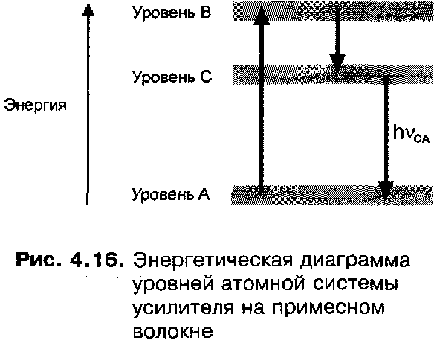
Особенности работы усилителя во многом зависят от типа примесей и от диапазона длин волн, в пределах которого он должен усиливать сигнал. Наиболее широко распространены усилители, в которых используется кремниевое волокно, легированное эрбием. Такие усилители получили название EDFA, Межатомное взаимодействие является причиной очень важного положительного фактора - уширения уровней, что, в конечном итоге, обеспечивает усилителю широкую зону усиления сигнала [16]. В EDFA наиболее широкая зона усиления от 1530 до 1560 нм, соответствующая переходу hv_{CA}, достигается при оптимальной длине волны лазера накачки 980 нм.
Характерным для оптических усилителей является широкополосный собственный шум, рис. 4.18 Этот шум, которого избежать невозможно, главным образом связан со спонтанным излучением инверсно-заселенных уровней на примесных атомах.
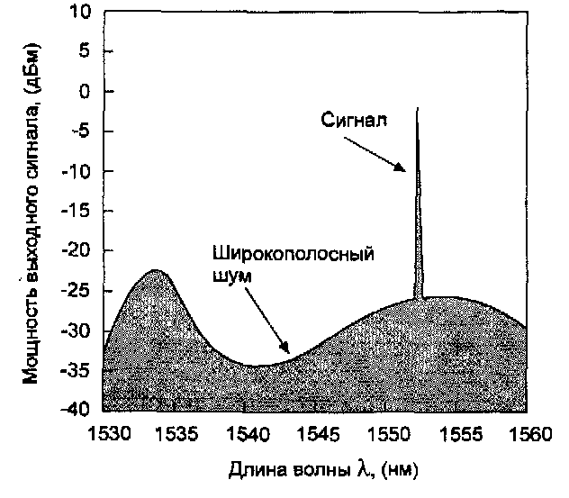
Рис. 4.18. Мощность выходного сигнала и шума в EDFA
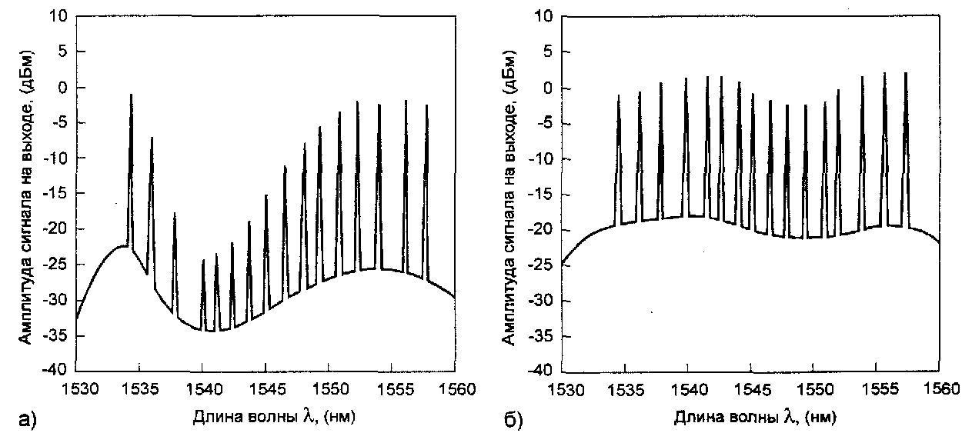
Рис. 4.20. Кривые выходной мощности (сигнала и шума) при поступлении на вход усилителя DWDM сигнала для усилителей: а) на кремниевой основе (наблюдается завал в окрестности 1540 нм); б) на фтор-цирконатной основе

26. Опт соединительные шнурки
Оптический шнур - это оптический миникабель, оконцованный с обеих сторон соединителями. Оптические шнуры бывают одномодовые, многомодовые (с одномодовым и многомодовым волокном, соответственно), одиночные (с одним волокном), двойные (с двумя волокнами). Они также различаются типом соединителей и могут поставляться разной длины под заказ. Пример обозначения оптического шнура: ST - Duplex SC MM 50/125 5м. Это двойной оптический шнур с многомодовым волокном 50/125 длиной 5м, оконцованный с одной стороны соединителем Duplex SC, с другой стороны - двумя соединителями ST.
Основные функция оптического шнура - обеспечение соединения: между разными активными сетевыми устройствами; между сетевым устройством и оптическим распределительным узлом; внутри оптического соединительного узла или кросса (внутренняя кросс-коммутация).
Примеры оптических шнуров приведены на рис. 3.9.
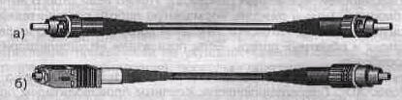
Рис. 3.9. Примеры одиночных оптических шнуров: a) ST-ST; б) SC-ST
Розетка должна соответствовать типу соединителей. Выпускаются переходные розетки, обеспечивающие сочленение разнородных соединителей. Однако такие розетки получили меньшее распространение из-за того, что не составляет большого труда изготовление оптического шнура с разными типами соединителей.
Адаптеры быстрого оконцевания
Изготовление оптических шнуров, т.е. заделка оптического волокна в соединитель наряду с конструктором соединителя и миникабелем требует приемлемых лабораторных условий для монтажа и специального оборудования, в частности: полировального оборудования (оборудования для ручной полировки и/или специализированной полировальной машины), печки для обеспечения более быстрого затвердевания эпоксидного клея. Иногда для выполнения быстрого соединения проще использовать адаптер быстрого оконцевания обнаженного волокна, Такая заделка волокна является временной процедурой и применяется к волокнам в стандартном 3 мм миникабеле и 900 мкм буфере (tight-buffer). Адаптеры быстрого оконцевания используют стандартные соединители ST, FC, SC и обеспечивают потери при соединении с другими стандартными соединителями менее 1 дБ при одномодовых и многомодовых соединениях

